基于安卓的乐背单词APP的设计与实现

开题报告

班级（学号） ：计科2205（2022011276） 姓名： 罗明松
指导教师：范艳芳

一、综述
1、研究意义
随着智能手机的普及，基于应用程序的英语学习方式已经成为大学生获取词汇的重要途径之一。相比传统纸质词汇书，单词学习应用在便捷性和学习频率上具有明显优势，使学习者可以利用碎片化时间进行反复记忆，从而提升词汇积累效率。因此，开发功能完善、体验良好的单词学习应用具有现实应用价值。
然而，从当前实际使用情况来看，大多数单词学习应用仍以“单个词汇记忆”为核心，主要通过词义展示、固定例句以及重复记忆来帮助用户掌握词汇。这种方式在短期记忆上具有一定效果，但在词汇之间的联系构建以及实际语言运用能力方面仍存在明显不足。尤其是在例句学习环节，现有应用大多依赖预设语料，内容固定且分散，缺乏将多个词汇进行整体组织的能力，导致学习者往往只能孤立记忆单词，难以在真实语境中灵活运用。
与此同时，语言学习不仅是对单个词汇的记忆，更重要的是在连贯语境中理解词汇之间的关系，并能够在实际表达中加以运用。如果缺乏语篇层面的输入，学习者难以建立词汇之间的联系，容易出现“记得住但不会用”的问题。因此，仅依赖单词卡片和零散例句的学习方式，难以满足当前用户对高质量语言学习的需求。
随着大模型技术的发展，自然语言生成能力已经能够根据给定词汇生成结构完整、语义连贯的短文内容。这为单词学习应用提供了一种新的实现路径：通过将用户每日学习计划中的多个目标单词进行整合，利用大模型生成包含这些词汇的短文，并根据学习者水平控制文本难度，从而构建更加真实和连贯的语言学习环境。
基于此，设计并实现一款结合大模型生成例句功能的英语单词学习应用“乐背单词APP”，在保留词库学习、复习机制和学习统计等基础功能的同时，重点强化“语境学习”能力，使学习过程由单纯记忆向“理解+应用”转变，对于提升词汇学习效果和语言实际运用能力具有重要意义。
2、研究现状
当前英语单词学习类应用已经较为成熟，市场上典型产品包括多邻国、百词斩以及不背单词等。这些应用在功能设计和学习模式上各有侧重，能够在一定程度上满足用户的词汇学习需求。
其中，多邻国以游戏化学习机制为核心，通过闯关、积分奖励以及连续学习记录等方式增强用户的学习动力，同时将单词学习融入简单句子练习中，提高学习趣味性（图1）。但其学习内容主要围绕课程进度展开，单词多作为任务的一部分出现，缺乏对多个词汇进行系统组织的学习方式，语境呈现较为零散。
百词斩主要采用“图像记忆+单词卡片”的方式，通过图片辅助用户建立单词与含义之间的联系，在短期记忆方面具有较好效果（图2）。但其学习方式仍以单词识记为主，例句内容较为固定，缺乏将多个词汇进行关联学习的机制，不利于形成连贯的语言理解能力。
不背单词 则强调通过真实语料进行学习，例句多来源于影视、书籍等素材，在一定程度上增强了语境的真实性和表达的自然性（图3）。然而，这些例句仍然是预先构建的内容，学习过程中呈现为独立片段，缺乏围绕学习词汇生成连贯语篇的能力，难以支持词汇之间的整体理解与运用。
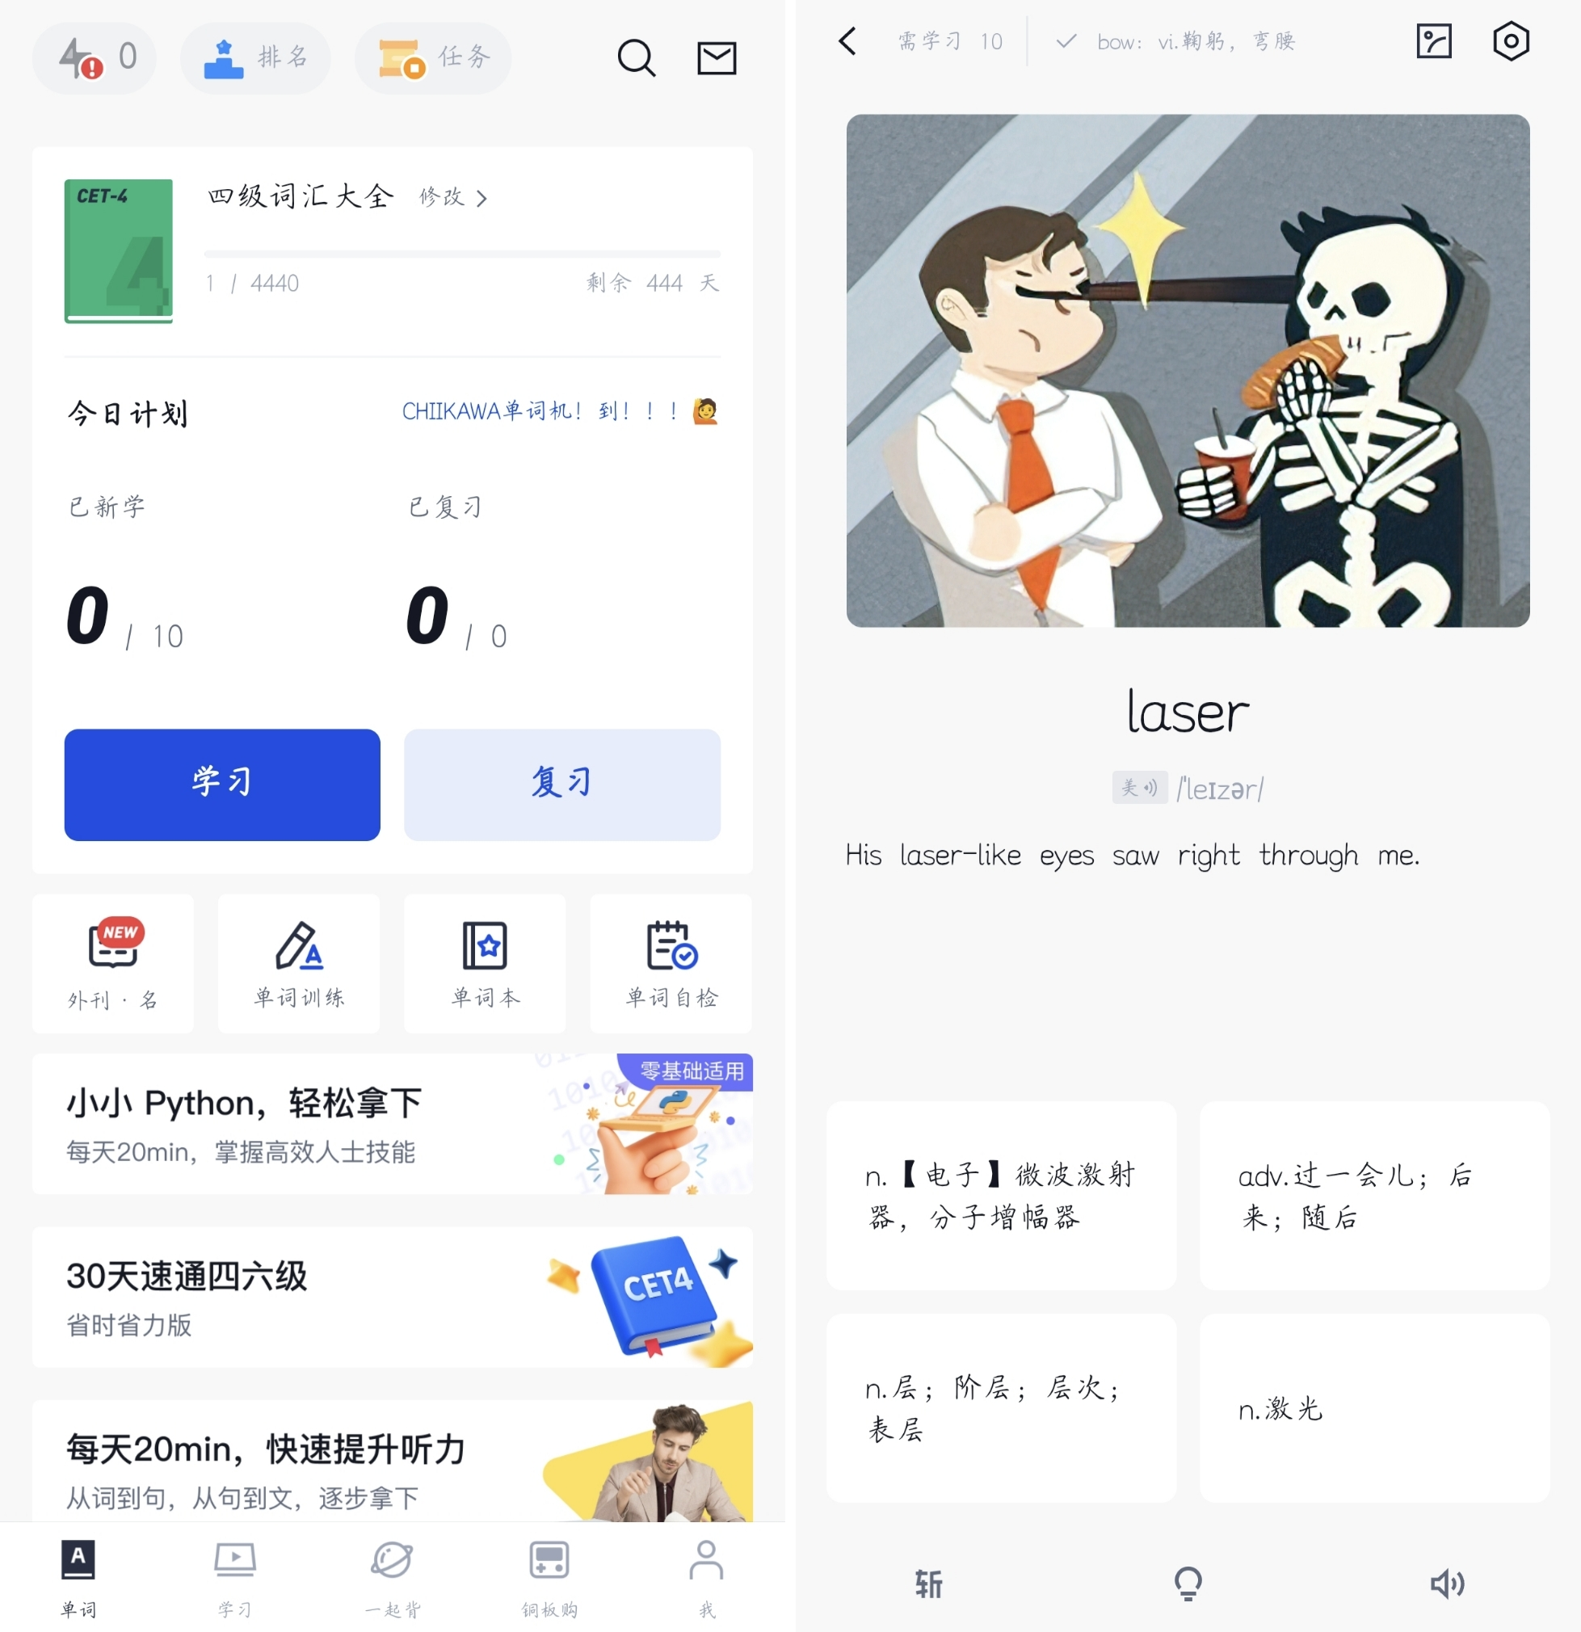
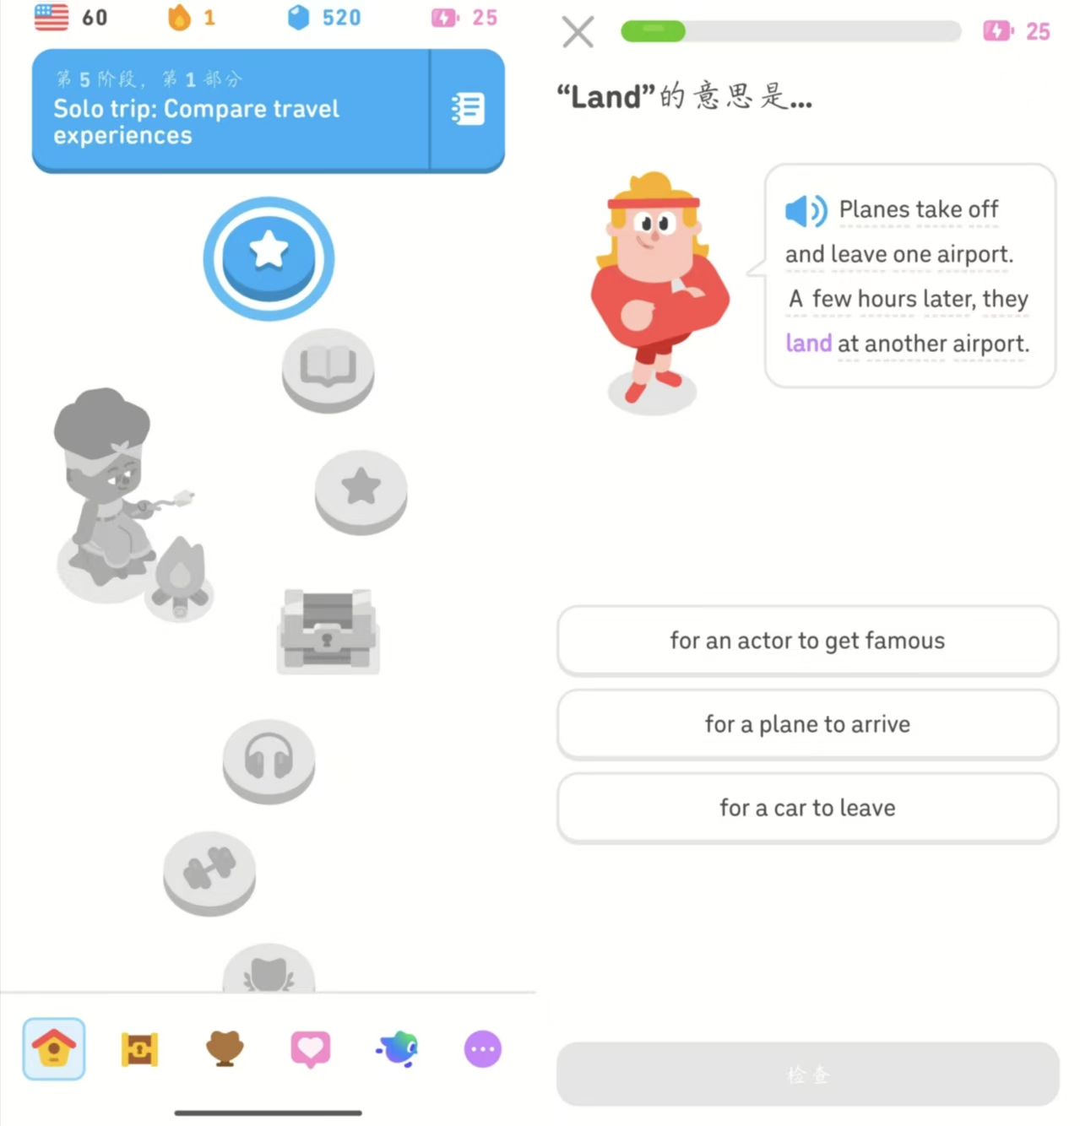
图2百词斩
图1多邻国
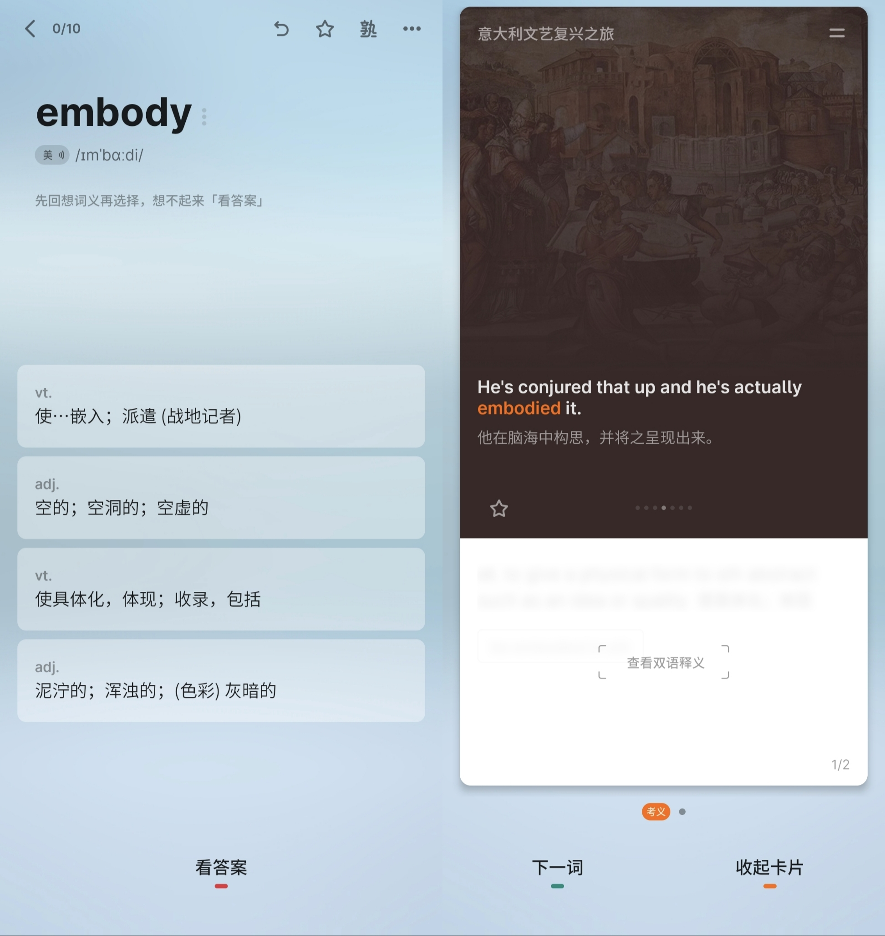
图 3不背单词

3、已有成果
在现有研究与产品中，英语单词学习应用已经形成了一定的功能体系。主流应用普遍具备词库管理、学习计划制定、基于遗忘曲线的复习机制以及学习数据统计等功能，这些成果为提高词汇记忆效率提供了基础支持。
在学习方式方面，部分应用通过图片记忆、拼写测试以及例句学习等多种形式，增强用户对单词的记忆效果；在学习激励方面，通过积分、排行榜以及打卡机制，提高用户的学习持续性；在复习机制方面，通过间隔重复策略，帮助用户巩固记忆内容。这些设计在一定程度上解决了传统单词学习效率低的问题。
然而，从语言学习的角度来看，现有成果仍主要集中在“如何记住单词”，而对于“如何在语境中理解和使用单词”的支持仍然不足。尤其是在例句学习方面，大多数系统依赖预先构建的语料库，缺乏灵活性和扩展性，难以满足不同学习者的个性化需求。
随着大模型技术的发展，自然语言生成能力为语言学习应用提供了新的实现方式。相比传统固定例句，大模型可以围绕用户学习计划中的多个目标单词，动态生成结构连贯的短文内容，并可根据用户的年龄和水平对文本难度进行调节，从而构建更加真实且具有层次性的语言环境。
因此，在已有单词学习系统功能基础上，引入基于大模型的个性化短文生成功能，使系统能够针对计划中单词生成针对不同年龄向，难度不同的短文，将有助于提升用户对词汇的理解深度和实际运用能力。这也是本课题在现有研究基础上的主要改进方向。
二、研究内容
1、研究方向及研究内容
本课题的研究方向是安卓系统的设计与实现。拟设计并实现一款用于背单词的安卓应用。主要研究内容主要包括以下几个方面：
1）词汇学习模式研究：结合用户的学习水平，研究适合的词汇学习方式，通过提取用户每日学习计划中的目标单词，利用大模型将多个词汇进行整合，根据用户年龄、学习水平生成结构连贯、难度适中的短文内容
2）基于艾宾浩斯遗忘曲线的复习机制设计：结合认知心理学理论，设计科学的单词复习提醒机制，提高学习者的记忆效率。
3）学习数据统计与分析功能设计：通过记录用户学习行为，对学习进度、学习数量以及掌握情况进行统计分析。
4）系统整体架构设计与实现：完成系统前端界面设计、后端逻辑实现以及数据库设计，重点实现单词学习模块与大模型接口的集成，使系统能够支持例句的动态生成与展示，从而构建完整的单词学习应用系统。
2、系统功能模块设计
系统围绕个性化单词记忆需求构建了六大核心模块
1）用户管理模块：实现用户注册、登录功能。
2）词库管理模块：提供不同类型词库的导入与管理功能，如初中、高中必背单词、大学英语四六级词汇、雅思托福必记词汇等。
3）单词学习模块：系统核心功能模块，为用户提供单词拼写学习以及短文学习的学习方式。
4）学习计划模块：用户可以根据自身需求制定每日学习计划，并按照计划进行学习。
5）学习统计模块：通过数据展示用户学习进度以及掌握情况。
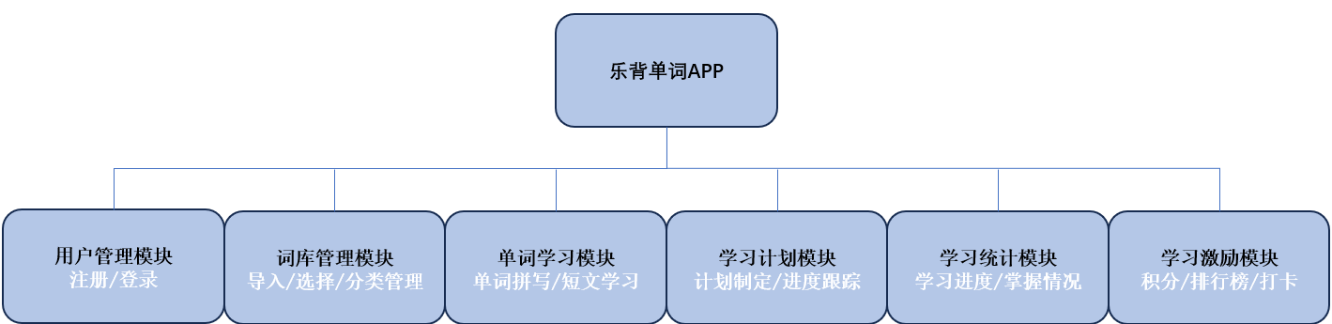
6）学习激励模块：通过积分、排行榜以及学习打卡等机制提高用户学习积极性。
图 4系统功能模块图
三、实现方法及预期目标
1、初步方案
在系统实现方面，本课题将采用Android Studio作为主要开发工具，开发语言采用Java，系统运行平台为Android 9.0及以上版本操作系统，以适配主流移动设备。
系统采用前后端分离 + 模块化设计思想：前端主要负责用户界面展示与交互逻辑处理，通过友好的页面布局提升操作便捷性；后端负责核心业务逻辑实现与数据调度，保障功能稳定性与数据一致性；数据库采用SQLite，用于高效存储用户信息、词库数据、学习记录及学习计划等核心数据。
在开发过程中，将系统划分为用户管理、词库管理、单词学习、学习计划、学习统计、学习激励六大功能模块，各模块独立开发、低耦合高内聚，既提升了系统结构的清晰性与可维护性，也便于后续功能扩展与调试优化。
2、重点与难点
本研究的重点在于在现有单词学习系统基础上，引入大模型，围绕计划中单词，结合用户所选年龄段生成内容、难度不同的短文，使学习者能够在具体语境中理解单词含义及用法。这一部分是本课题的核心内容，直接关系到系统能否突破传统“机械记忆”的局限，实现由“记住单词”向“运用单词”的转变。
研究难点主要体现在以下方面：
一是大模型生成内容的可控性与稳定性问题。生成的短文需要保证语义正确、表达自然，同时还需控制短文难度与长度，使其适合当前学习阶段，避免出现过于复杂或不符合学习需求的内容；
二是动态生成内容与学习流程的融合问题。需要将大模型生成的短文合理安排在单词学习与复习最后的巩固环节，保证学习过程连贯流畅，而不会增加用户理解负担或影响学习节奏；
三是系统性能与响应效率问题。由于涉及外部模型调用，需在保证生成效果的同时控制响应时间，避免因等待时间过长影响用户体验。
四、对进度的具体安排
第八学期开学前一周：检查寒假调研情况，指导开题报告撰写。
第八学期：
第 1 周：进行文献检索，构思系统结构，撰写、修改并提交开题报告，
第 2 周：对开题报告进行修改，准备开题答辩。
第 3 周：进行系统总体设计，产生相应文档。
第 4 周：完善系统的设计方案，确定系统各功能模块的流程。
第 5 周：搭建系统框架，构建系统原型。
第 6-7 周：实现系统功能，至少需完成总体工作任务的50%，完成中期检查。
第 8-9 周：完善系统功能，进行系统调试/测试。
第 10 周：进一步完善系统，拟定论文提纲并撰写论文。
第 11 周：继续完善系统，提交论文初稿。
第 12 周：完善系统，修改毕业论文，提交毕业论文。
第 13 周：验收程序，提交论文终稿，准备毕业答辩材料。
第14-15周：完善答辩材料，准备毕设评阅审查，完成毕设答辩。
五、参考文献
[1] Y. Xie and Y. Zhang, "Evaluation of Vocabulary Learning Apps Based on Vocabulary Knowledge Framework," 2024 4th International Conference on Educational Technology (ICET), Wuhan, China, 2024, pp. 279-284, doi: 10.1109/ICET62460.2024.10868717.
[2] F. Zhang, "A study of frequency-based and mobile terminal-based deep learning of college English vocabulary," 2021 3rd International Conference on Internet Technology and Educational Informization (ITEI), Guangzhou, China, 2021, pp. 167-171, doi: 10.1109/ITEI55021.2021.00046.
[3] S. Wei, "Research on learning vocabulary test system under computer big data technology," 2022 International Conference on Data Analytics, Computing and Artificial Intelligence (ICDACAI), Zakopane, Poland, 2022, pp. 477-481, doi: 10.1109/ICDACAI57211.2022. 00101.
[4] M. Yu, "Design Framework of College English Vocabulary Intelligence Recommendation and Learning Model," 2022 IEEE 4th Eurasia Conference on IOT, Communication and Engineering (ECICE), Yunlin, Taiwan, 2022, pp. 469-472, doi:10.1109/ECICE55674.2022.10042823.
[5] Z. Zhang and A. Tse, "The Impact of Using Game-based Learning Platform on Grade 6 Students' Motivation in English Vocabulary Learning: A Mixed Research," 2025 IEEE International Conference on Teaching, Assessment, and Learning for Engineering (TALE), Macao, 2025, pp.1-8,doi:10.1109/TALE66047.2025.11346661.
[6] 刘芹, 谭佳豪. 学生视角下的大语言模型赋能外语个性化学习研究[J]. 上海理工大学学报(社会科学版), 2025, 47(1): 15-21.
[7]陈豪意.让学习“乐得”:青年群体的学习游戏化现象研究——以移动平台“不背单词”为例[J].视听,2025(22):96-99
[8]钟小艳,李莉莉,刘春鱼,申艳丽.英语词汇学习APP对比分析——以“不背单词”和“百词斩”为例[J].无锡职业技术学院学报,2017,16(5):53-5563
[9]张祝香.多模态话语分析视角下英语词汇呈现方式研究——以背单词软件为例[J].现代语言学,2024,12(3):344-349
[10]孙金玉,沈悦.基于Android的背单词软件设计[J].电脑编程技巧与维护,2022(12):62-65

指导教师：（签署意见并签字）  2026年 3 月1 日
罗明松同学对毕设相关内容进行了较为充分的调研，并对系统进行了初步设计。达到开题要求，同意开题。

督导教师：（签署意见并签字） 年 月 日

领导小组审查意见：
审查人签字： 年 月

